“Безопасность для учеников у школы № 92 г. Бишкек
Осмотр пришкольной территории и предложения решений
с элементами тактического урбанизма”

Ниже предлагаем материал, подготовленный специалистами тактического урбанизма, Общественного Фонда “Пешком” по решению проблемы стихийных парковок возле школ.

Работа ведется в рамках проекта ОО “Дорожная безопасность”.

Это первичное обсследование и предложение путей решения.

Окончательные решения будут реализованы совместно со школой № 92 до конца сентября 2025 г. и предложены вашему вниманию.

В рамках подготовки к возможным тактическим интервенциям мы (прим-ОФ “Пешком”) провели первичное наблюдение на территории 92-й школы, чтобы оценить уровень уличной безопасности для детей и возможные направления улучшений.
У школы два входа: для начальных и старших классов. Каждая зона имеет уникальные проблемы и требует отдельного подхода.

Начальная школа
Вход расположен на второстепенной улице с низким трафиком. Поврежденная, грунтовая (не асфальтированная) дорога замедляет движение машин, что делает зону относительно безопасной. Однако есть несколько проблем:
1. Вдоль тротуара регулярно паркуются машины, из-за чего у детей создаётся ощущение "тесноты" и небезопасности, особенно в часы пикового трафика.
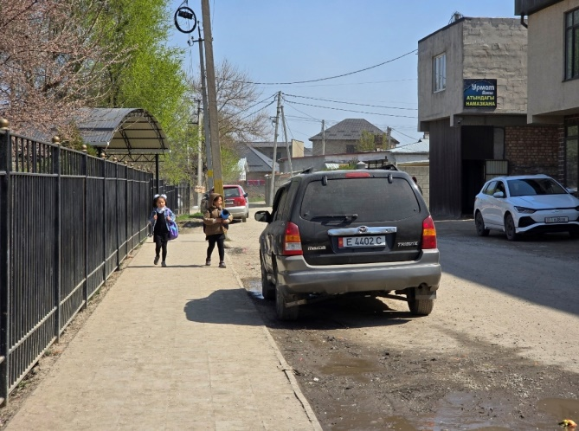  Хаотичная парковка вдоль тротуара | 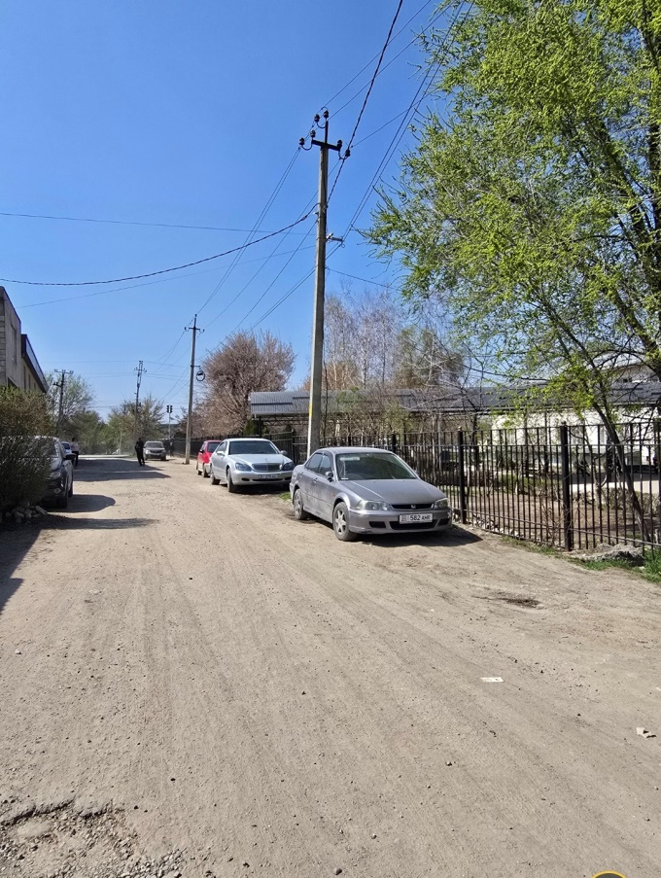  С восточной стороны от входа в школу тротуар отсутствует и обочину полностью занимают автомобили

2. Улица, предположительно, тупиковая, и автомобили разворачиваются прямо у входа в школу, создавая потенциальную опасность для учеников.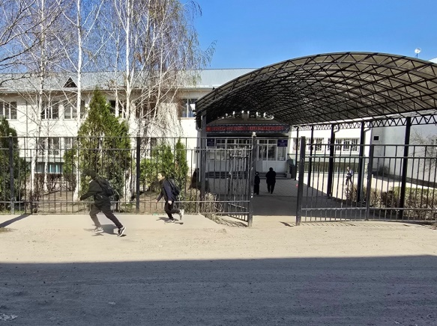
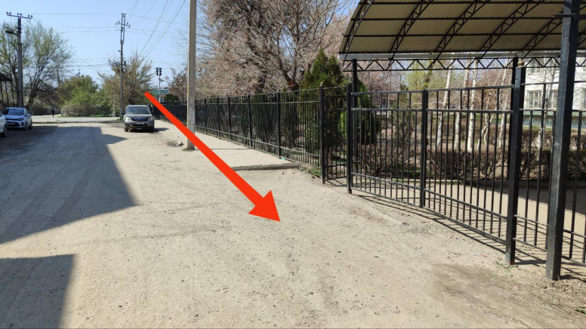
Место у входа в школу, где разворачиваются автомобили

Возможные интервенции:
- Проблемы: хаотичная парковка вдоль тротуара, автомобили разворачиваются у входа в школу. Решение: запрет на парковку вдоль тротуара перед школой, замена этой зоны на буферную – зелёные элементы или барьеры.

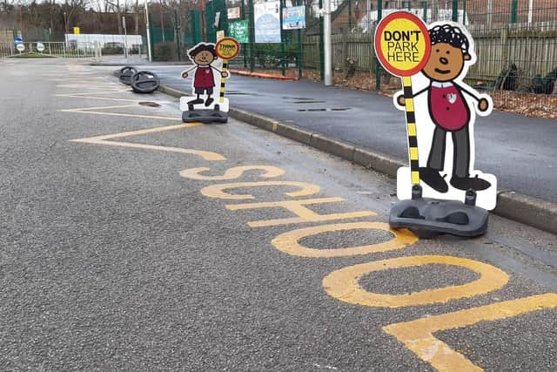

Старшая школа
Выявленные проблемы:
1. Этот выход не является основным, но активно используется. Рядом с ним через основную автодорогу есть лежачий полицейский, который дети воспринимают как пешеходный переход, несмотря на отсутствие соответствующих знаков и разметки. Они переходят дорогу в этом месте. При этом проезжающие машины их не пропускают и ученикам приходится дожидаться возможности и перебегать дорогу с риском для жизни.
Переход дороги учениками в этой зоне обусловлен тем, что на другой стороне находится автобусная остановка и магазин, которыми они часто пользуются.
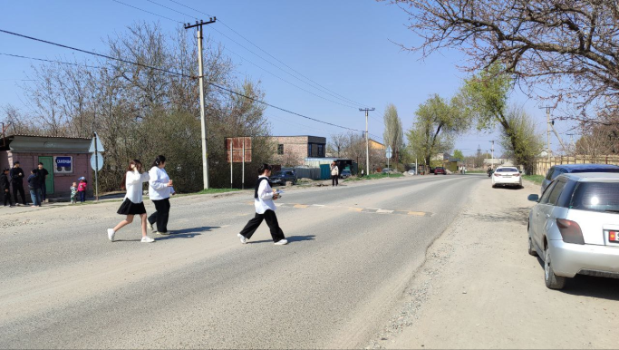  Ученики переходят дорогу в месте “лежачего полицейского” | 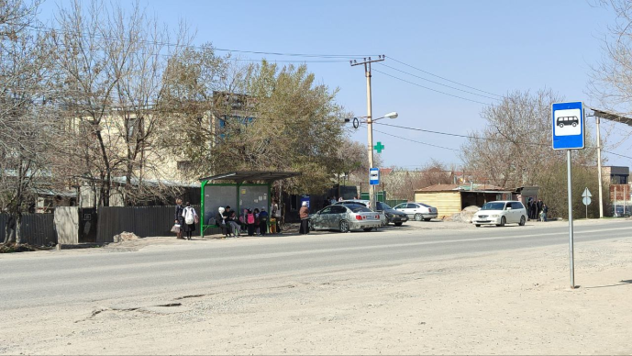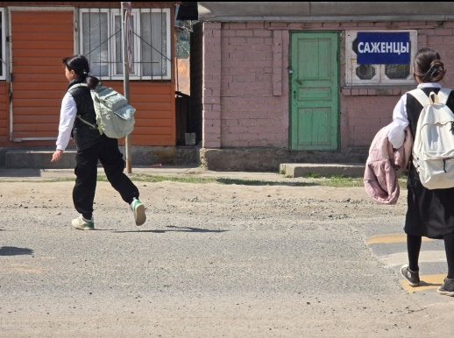  Автобусная остановка и магазин на противоположной стороне дороги, к которым идут ученики
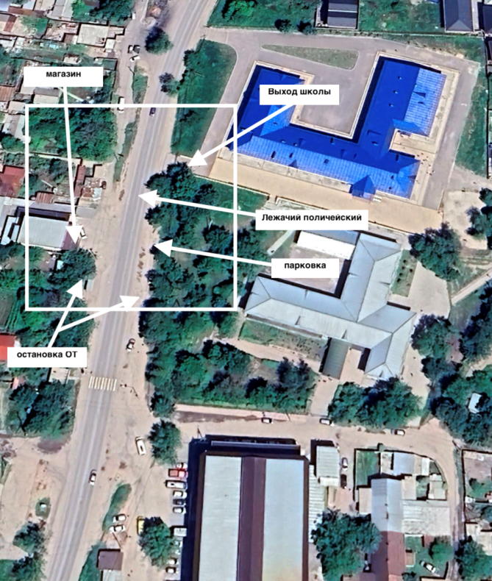

2. Некоторые водители объезжают “лежачий полицейский” по обочине, что делает зону перехода дороги у школы еще более опасной.
3. Автомобили паркуются вдоль обочины, что серьёзно ограничивает видимость детей, выходящих из школы к дороге — машины блокируют "треугольник видимости", создавая риски наезда проезжающими водителями.
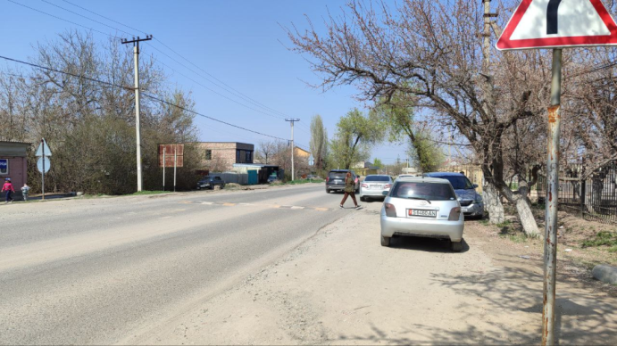
4. Отсутствие тротуара, пешеходы ходят по обочине дороги.
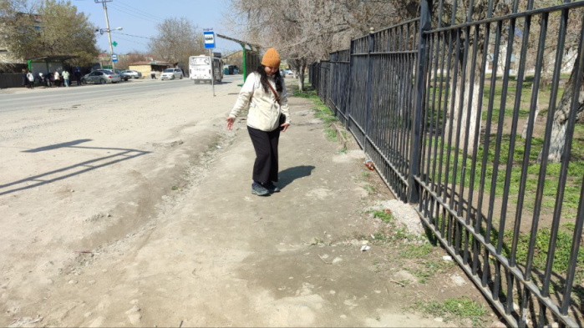

5. Сильная запыленность придорожной зоны из-за обширных территорий с открытым грунтом. Транспорт, в особенности большегрузные машины и автобусы поднимают большие столбы пыли, значительно загрязняя воздух, что негативно влияет на здоровье детей.
____________________________________________________________________________
Знаки, которые есть в наличии:
- Ограничение скорости до 40 км/ч
- "Осторожно, дети"
- Предупреждение о пешеходах
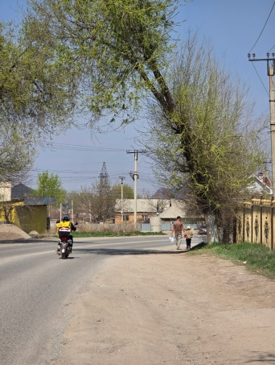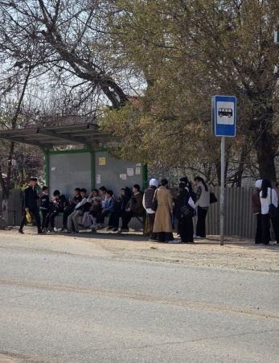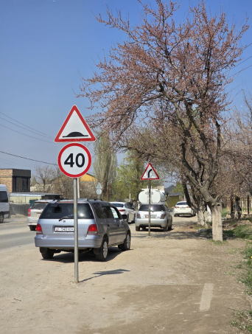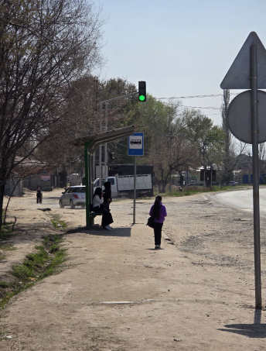
____________________________________________________________________________

Возможные интервенции:
1. Проблема: переход дороги учениками по маршруту “школа – остановка, магазин”. Решение: Нанесение разметки официального пешеходного перехода на месте “лежачего полицейского” – с яркой зеброй и вертикальными знаками.
Дополнительное решение: покраска дороги в яркий цвет и установка вертикальных элементов, например, флажков или временных фигур детей, чтобы привлечь внимание водителей.
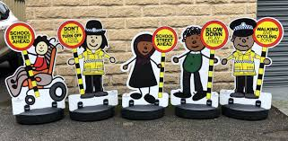

2. Проблема: водители объезжают “лежачий полицейский” по обочине прямо у выхода из школы. Решение: физическое сужение проезжей части, чтобы исключить возможность объезда "лежачего полицейского".
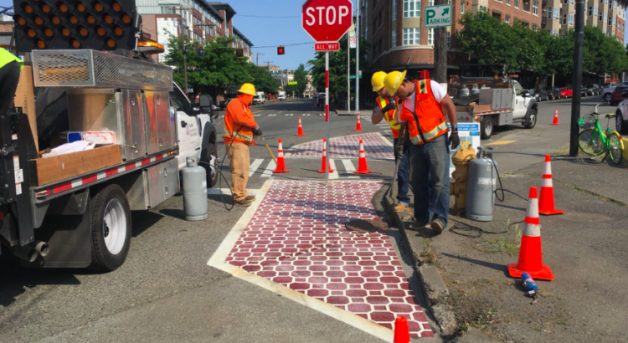 | 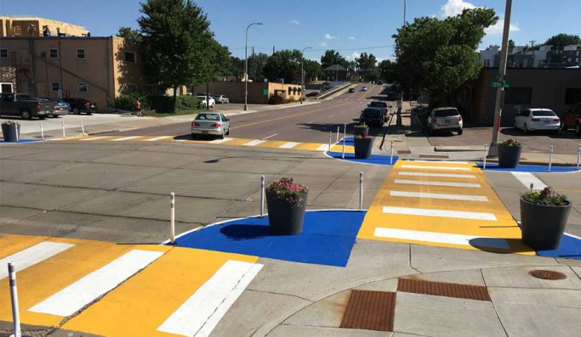

3. Проблема: автомобили паркуются вдоль обочины у входа в школу, закрывая “треугольник видимости” для пешеходов. Решение: запрет парковки в радиусе 10 метров от выхода и пешеходного перехода, с временными элементами (яркие блоки, кашпо, флажки).
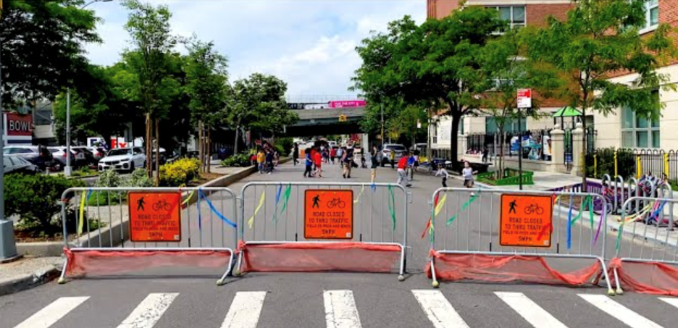 | 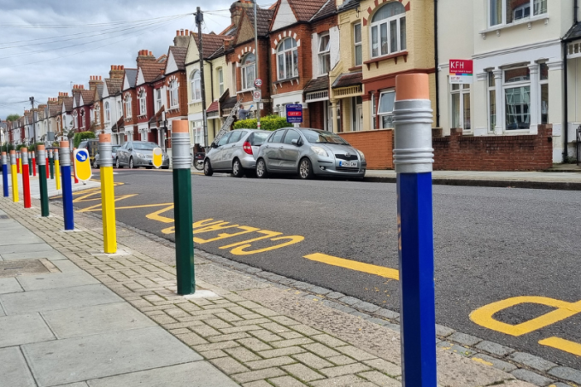

4. Проблема: отсутствие тротуара. Решение: проложить тротуар.
5. Проблема: сильная запыленность придорожной зоны из-за обширных территорий с открытым грунтом. Решение: озеленение буферной зоны между дорогой и тротуаром – посадка зеленой изгороди и деревьев, которые также будут создавать тень в жаркую погоду.

Что дальше?
Решено начать решение проблем у Начальной школы.

К сотрудничеству приглашены студенты АУЦА, FabLab в АУЦА. Для них была проведена презентация исследования, студенты предложили свои варианты. В настоящее время- ведется изготовление и подготовка материалов, которые будут завершены совместно со школой № 92 до конца сентября 2025 г.

Материал предоставлен ОО “Дорожная безопасность”

